**..../.... EĞİTİM ÖĞRETİM YILI  
6. SINIF 2. DÖNEM PERFORMAN- PROJE ÖDEVİ**

|  |  |
| --- | --- |
| 1 | – İslam’a göre şehitlik ve gazilik |
| 2 | – Hz. Peygamber (SAV)’in kısaca hayatı |
| 3 | – Hz. Muhammed(s.a.v.)’in Hayatı – Çocukluk ve Gençlik Dönemi |
| 4 | – Hz. Muhammed(s.a.v.)’in Hayatı – Peygamberliği ve İslam’a Daveti. |
| 5 | – Hz. Muhammed (S.A.V.)’in Hayatı – Mekke Dönemi |
| 6 | – Hz. Muhammed (S.A.V.)’in Hayatı – Medine Dönemi |
| 7 | – Veda Hutbesi ve İnsan Hakları |
| 8 | – Peygamberimizin Medine’ye hicreti. |
| 9 | – Muhacirler ile Ensâr arasında kardeşlik kurulması ve bunun önemi. |
| 10 | – Veda hutbesi ve getirdiği prensipler. |
| 11 | – Peygamberimizin vefatı |
| 12 | – Hz. Muhammed in HİCRETİ nedenleri ve kazanımları. |
| 13 | – Kur’an’a Göre Hz. Muhammed (S.A.V.) |
| 14 | – Ayeti Kerime ve Hadisi şeriflerle Allah Resulünün güzel ahlakı |
| 15 | – Hz. Muhammed’in(SAV) Veda Hutbesini ve önemini yazın |
| 16 | – Peygamber Efendimizin, çalışmakla / gayret göstermekle ilgili (en az 20 ) hadisini yazınız. |
| 17 | – Peygamberimiz (sav)‘e karşı görevlerimiz nelerdir? Araştırarak yazınız. |
| 18 | – Hz. Muhammed(sav)’in Ahlakını araştırınız. |
| 19 | – Hz. Peygamber (SAV)’in mescidi ve sosyal işlevi. |
| 20 | – Medine döneminde eğitim ve öğretim etkinlikleri |
| 21 | – Hz. Muhammed(sav)’in insani yönü |
| 22 | – Hz. Muhammed(sav)’in peygamberlik yönü. |
| 23 | – İslam dininin ilime verdiği önem ve ilimle ilgili ayet ve hadisler. |
| 24 | – Ayeti Kerime ve Hadisi şeriflerle Ana-Baba hakkı |
| 25 | – Dört Büyük Kutsal Kitap |
| 26 | – Kutsal Kitaplardan Öğütler |
| 27 | – Kuranı Kerim’in dini hayatımızdaki önemini araştırınız. |
| 28 | – Sevgi ve Barış Dini Olarak İslam |
| 29 | – Kuranı Kerim’in dini hayatımızdaki yeri ve önemini araştırınız. |
| 30 | – Kuranı Kerim’de Hz. Muhammed (SAV) nasıl anlatılıyor? |
| 31 | – Kuran-ı Kerim’e karşı görevlerimiz nelerdir? Araştırarak yazınız. |
| 32 | – İslam’ın “kitap” anlayışını araştırınız. |
| 33 | – Kutsal Kitaplar ve Kur’an’ı Diğer Kutsal Kitaplardan Ayıran Özellikler, |
| 34 | – İlâhî Kitap Kavramı, |
| 35 | – Kitaplara İman, Kitaplar: Suhuf, Tevrat, Zebur, İncil ve Kur’an. |
| 36 | – Fil Suresi ve Anlamı |
| 37 | – Felak Suresi ve Anlamı |
| 38 | – Nasr Suresi ve Anlamı |

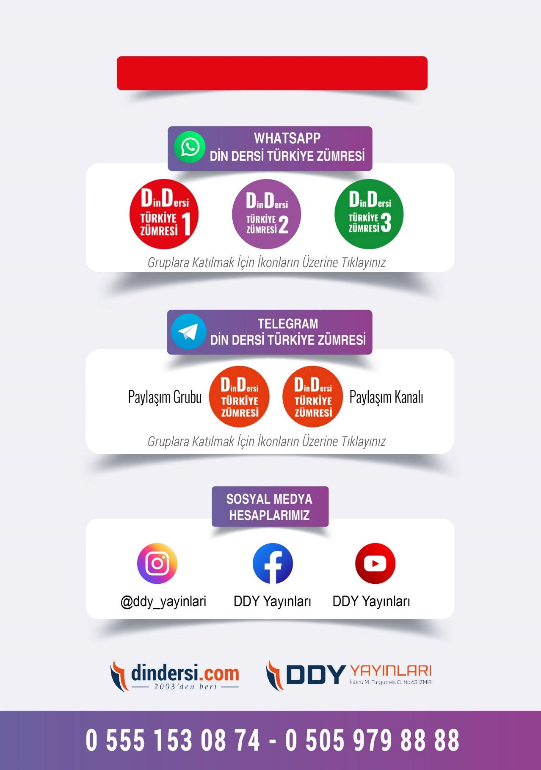

**DİĞER DÖKÜMANLAR İÇİN TIKLAYINIZ**

(Muvatta, Kader, 3)



Google Play (Android) İçin Tıklayınız : <https://bit.ly/46JM2J4> App Store (iPhone) İçin Tıklayınız : <https://bit.ly/3JTK7rz>

<https://bit.ly/46JM2J4>

[<https://bit.ly/3JTK7rz>4](https://bit.ly/46JM2J4)

